浙江省医学伦理管理系统
操作手册

2024年4月

第一章 综合描述

1.系统登录
第一步：在浏览器地址栏输入：http://www.msttp.com:8586/#/login 打开系统登录页面；
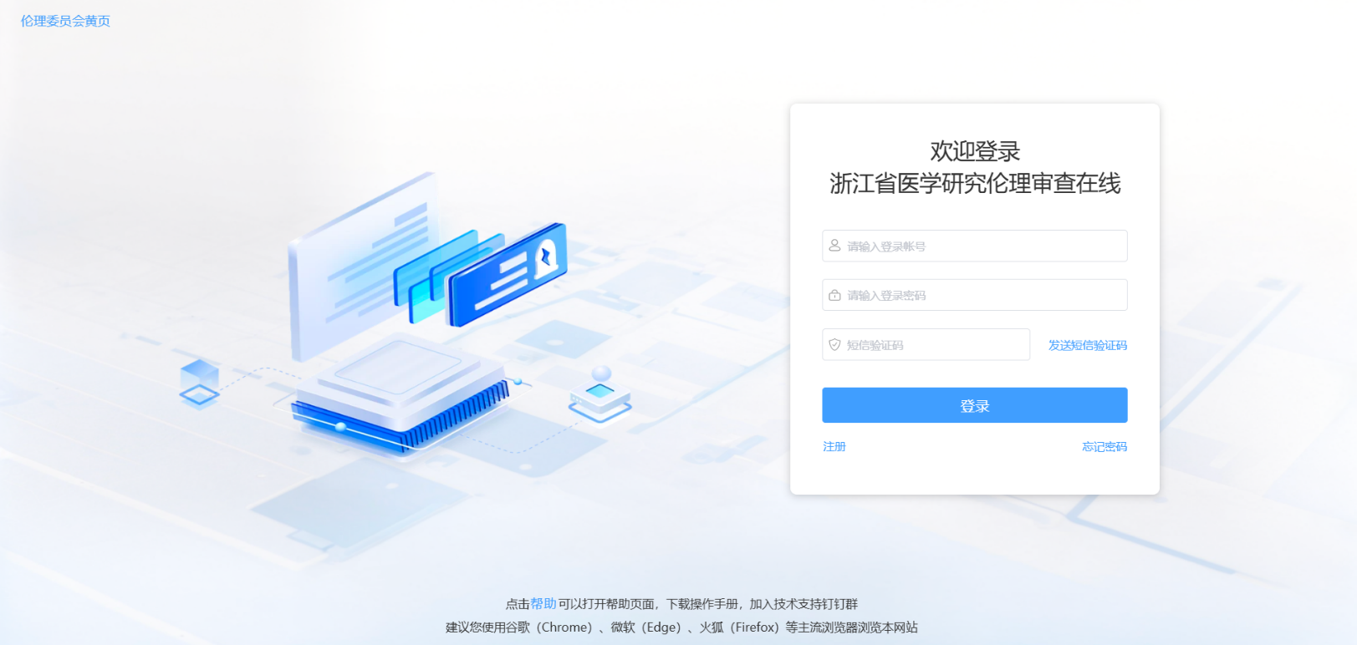
第二步：在系统登录页面输入登录帐号和登录密码；

第三步：输入完用户名和密码后，点击“登录”按钮进入系统
注意：当登录帐号属于多个机构时，会提示选择登录机构的名称。

2.系统主界面
登录成功以后，进入到系统主界面。如下图所示
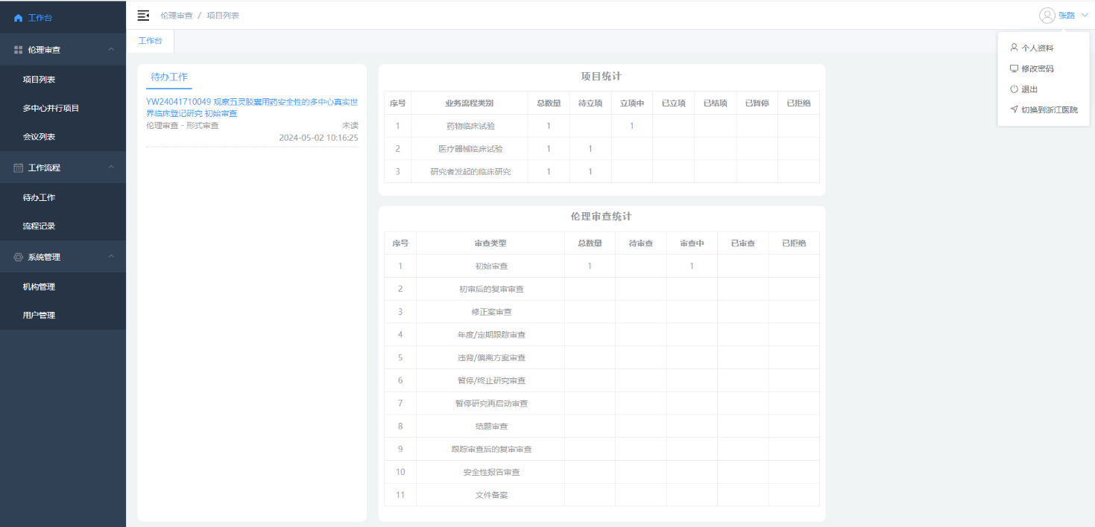

左边展示功能菜单；
顶部展示当前打开的页面名称、当前登录的用户姓名。点击用户姓名，在弹出下拉菜单中可以查看个人资料、修改密码、退出系统、切换机构（如有）。
中间展示当前打开的页面内容，默认打开的是工作台。
工作台的“待办工作”中会显示需要当前用户处理的工作项。

3.项目列表
展示临床实验项目列表信息。
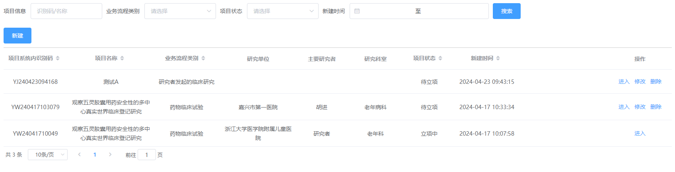
监查员、研究者可以在这里“新建”、“修改”、“提交”项目。
在列表上点击“进入”，可以查看项目的详细信息，也可以针对该项目发起各种类型的伦理审查。

4.多中心并行项目（暂不支持）
展示需要进行并行审查的多中心临床实验项目的列表信息。
申办方、研究者可以在这里“新建”、“修改”、“提交”多中心并行审查项目，提交的伦理审查送审文件，经组长单位确认后同步达到各参与单位，并可实时在线查看各中心伦理审查进度、决定与意见。
在列表上点击“进入”，可以查看多中心并行审查项目的详细信息，也可以针对该项目在各个研究中心发起各种类型的伦理审查。

5.伦理会议
展示伦理审查伦理会议信息。
伦理秘书在这里“新建”、“修改”、“提交”会议，以及“开始会议”、“开始投票”、“查看投票”、“结束投票”、“结束会议”等操作。
伦理委员在这里“查看”会议，并进行伦理审查投票。

6.待办工作
列表展示需要当前用户处理的工作项。可在列表上点击“处理”，打开该工作项的处理页面。
各流程的主要审查业务工作都在待办工作中处理。

7.流程记录
列表展示当前用户已处理过的工作项。刚处理过的工作项在这里进行“撤回”。

8.机构管理
列表展示并维护本机构以及下属机构信息。

9.用户管理
列表展示本机构以及下属机构的用户信息。机构管理员可以在这里新建、修改、删除、导入各角色的用户。

第二章 监查员

1. 注册帐号
在系统登陆页面点击“注册”，进入CRA注册页面，填写相关信息后，点击“注册”，提交监查员帐号注册信息，医院的伦理秘书在“用户注册申请”菜单下审核通过生效。
注意：研究者的帐号不需要注册，而是由机构管理员创建。
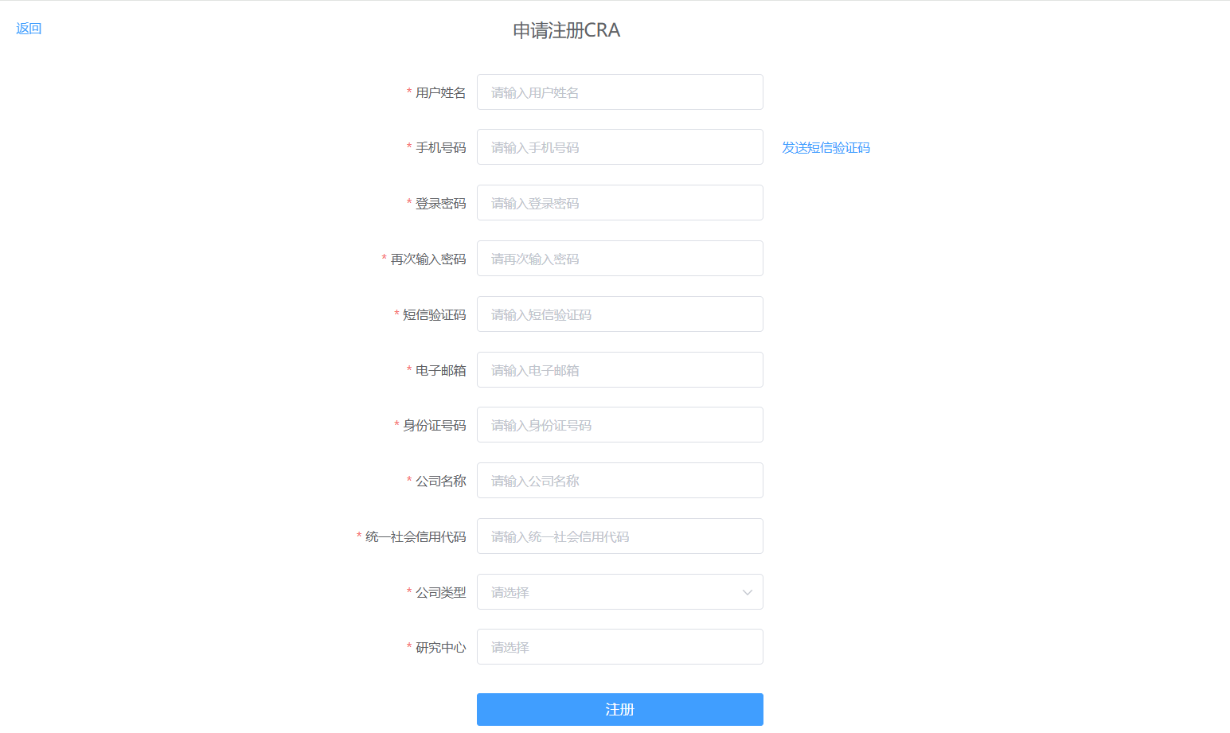

第三章 申请人（监查员或研究者）

1. 项目列表
展示临床实验项目列表信息。
监查员、研究者可以在这里“新建”、“修改”、“提交”项目。
在列表上点击“进入”，可以查看项目的详细信息，也可以针对该项目发起各种类型的伦理审查。

1.1 项目概况
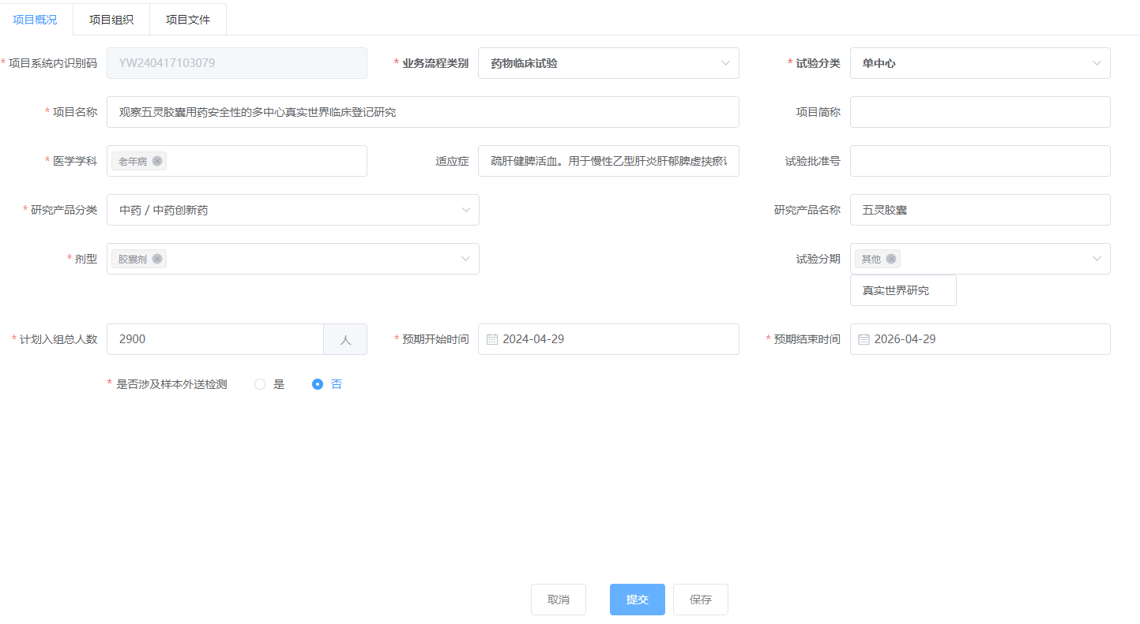
项目系统内识别码由系统自动生成，根据所选的业务流程类别加相应的前缀。
业务流程类别 | 识别码前缀
药物临床试验 | YW
医疗器械临床试验 | QX
研究者发起的临床研究 | YJ

1.2 项目组织
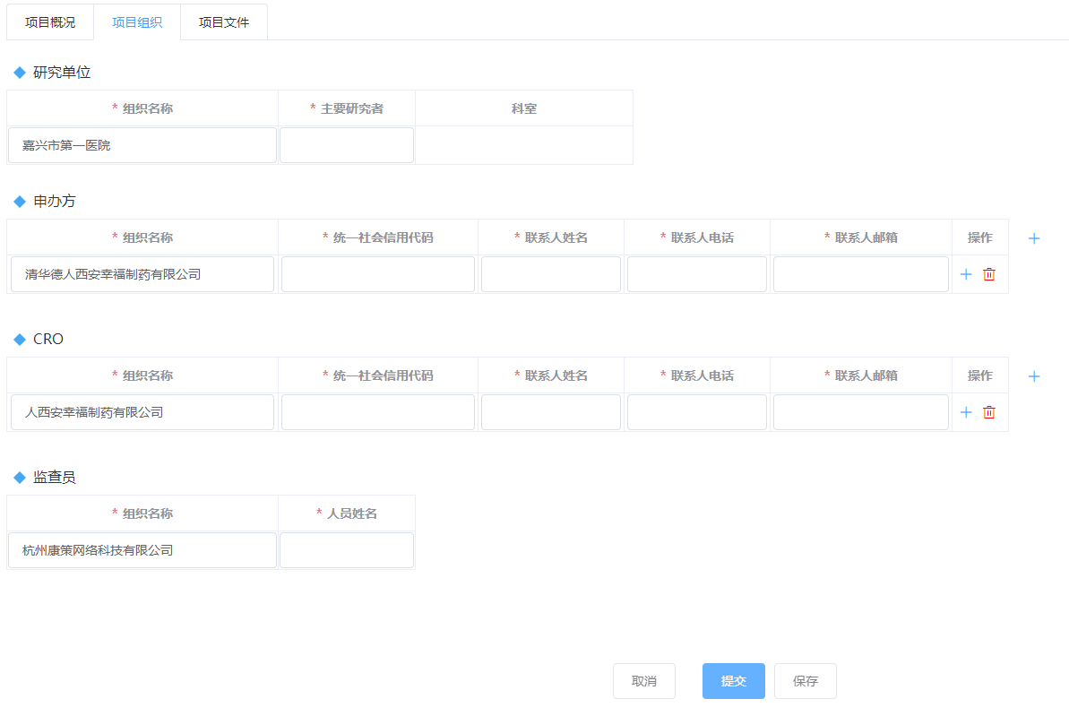
研究单位的组织名称、主要研究者可以输入名称或拼音首字母进行搜索、选取，科室会在选取主研究者以后自动填入。
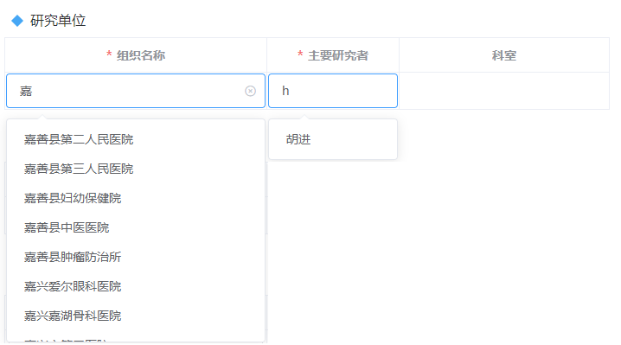

申办方、CRO的组织名称及其他字段都是手工输入。

1.3 项目文件
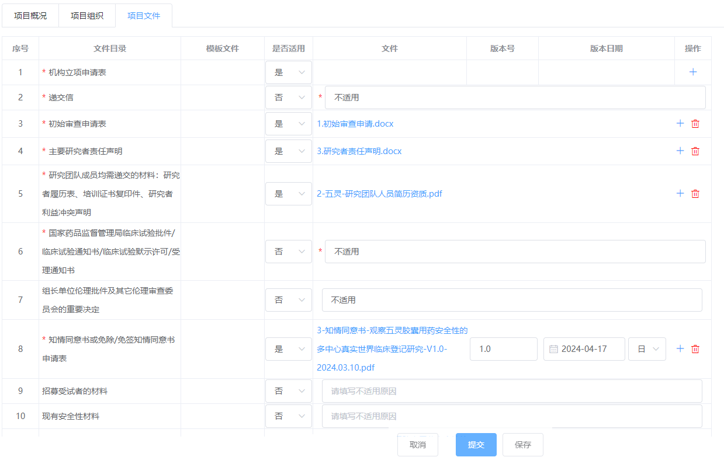
先选择项目概况中的“业务流程类别”，再上传项目文件。页面中会提示必须上传的文件，需要输入版本号的文件，需要输入版本日期的文件。

1.4 提交项目申请
在项目的新建、修改页面，点击“提交”按钮，将发起项目的申请流程。

2. 再次提交项目申请
审查退回的项目会出现在待办工作中。
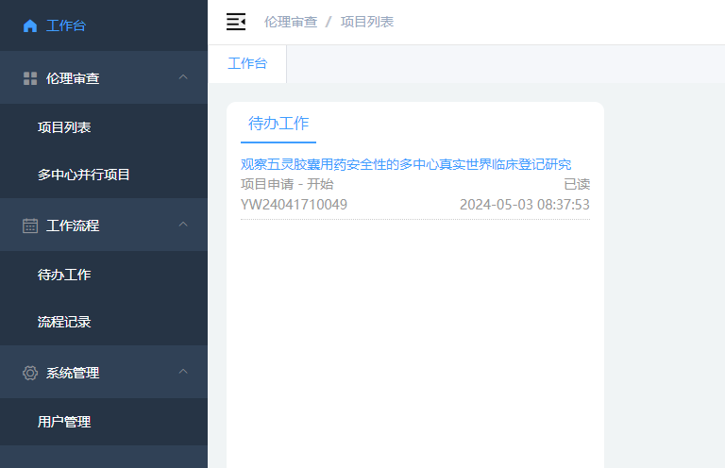
进入到待办工作项以后，可以对项目概况、项目组织、项目文件进行修改，可以选择“再次提交”或“取消申请”。
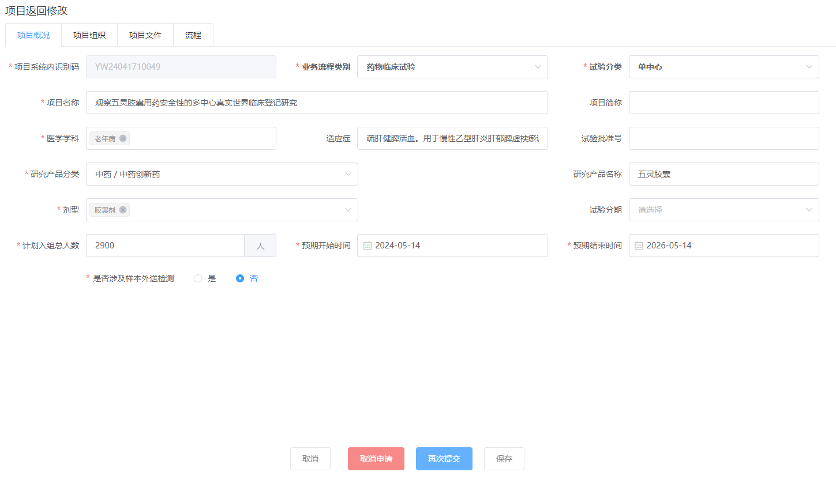

3. 提交伦理申请
在项目申请完成以后，可以在项目列表页点击“进入”按钮，打开项目详情页，在“伦理审查”栏可以看到初始审查已经完成，可以查看、下载“审查结果文件”。
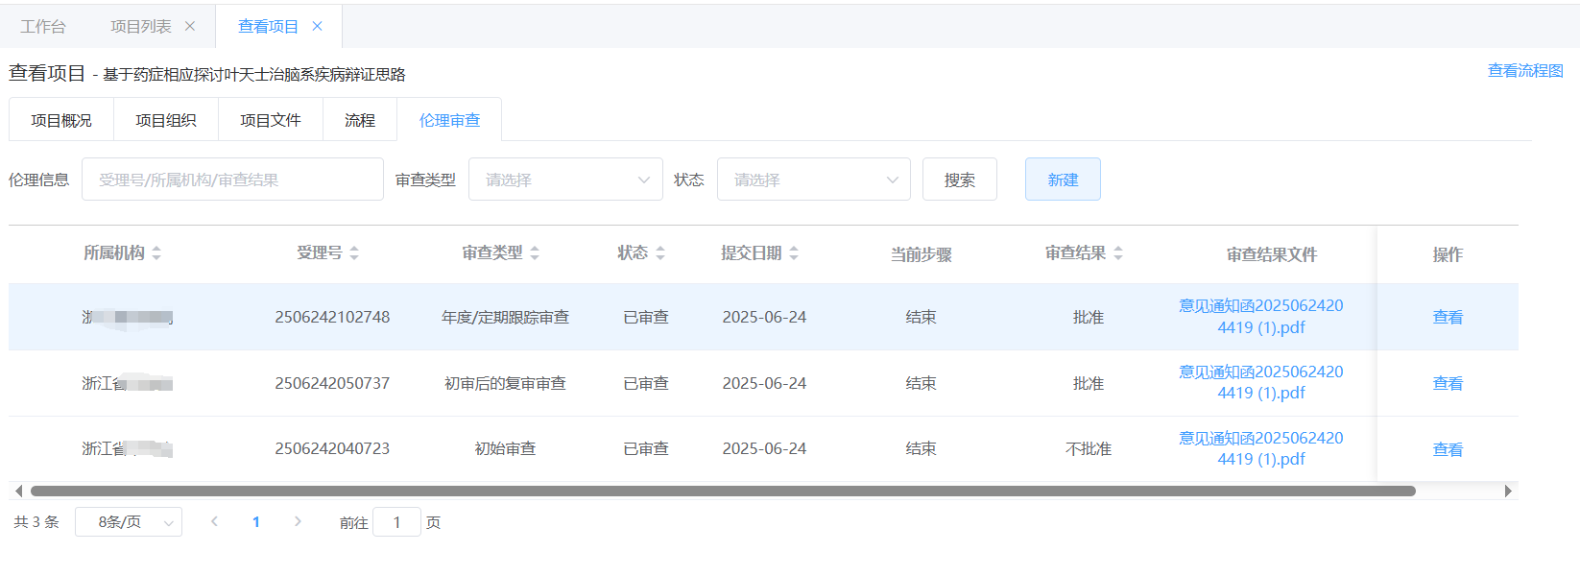
点击“新建”按钮可以发起其他类型的伦理审查。
系统支持的伦理审查类型包括初始审查、初审后的复审审查、修正案审查、年度/定期跟踪审查、违背/偏离方案审查、暂停/终止研究审查、暂停研究再启动审查、结题审查、跟踪审查后的复审审查、安全性报告审查和文件备案。
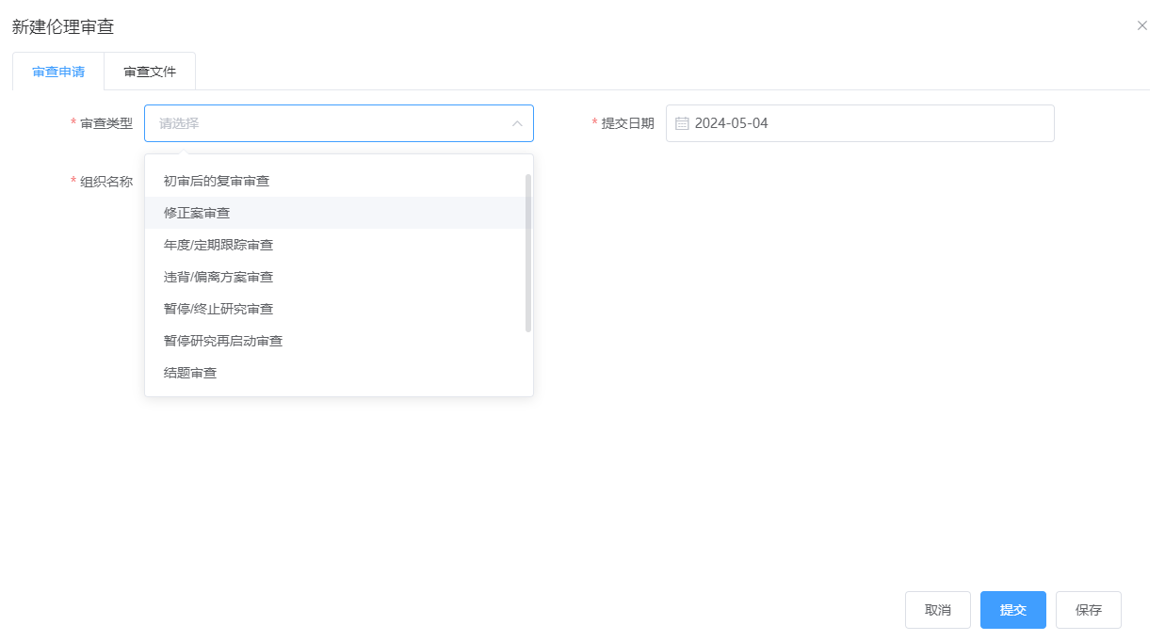

4.多中心并行项目
展示需要进行并行审查的多中心临床实验项目列表信息。
监查员、研究者可以在这里“新建”、“修改”、“提交”多中心并行审查项目。
在列表上点击“进入”，可以查看多中心并行审查项目的详细信息，也可以针对该项目在各个研究中心发起各种类型的伦理审查。
多中心并行项目的操作界面与非并行项目类似，主要区别是在新建、修改项目时，需要选取分中心研究单位的组织名称、主要研究者。
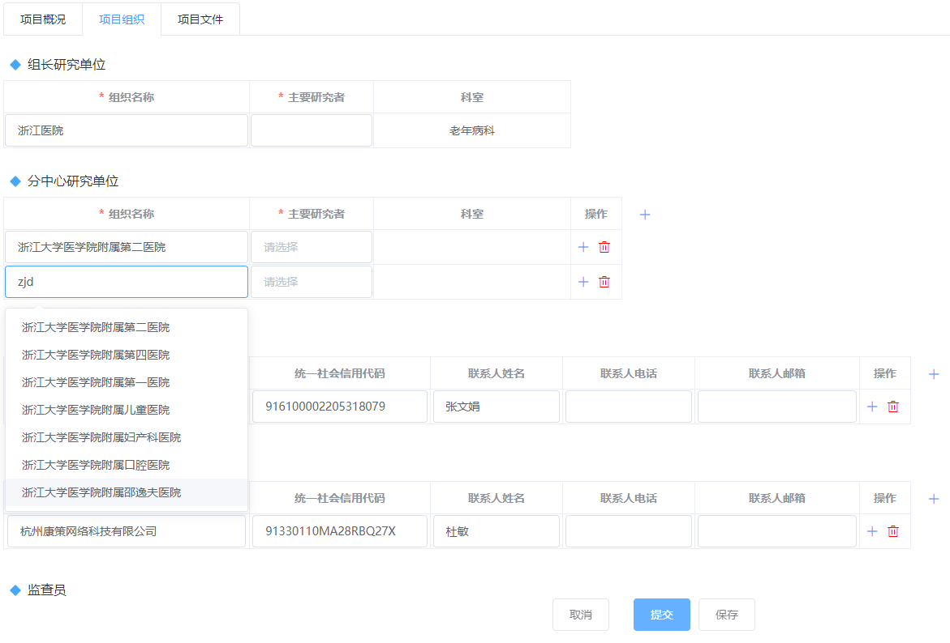
注意事项：
多中心并行项目申请提交后，由组长研究单位进行“研究中心确认”操作后，再并行发送给各分中心研究单位。之后的伦理审查流程由各中心并行审查。

第四章 机构办审查员

1. 机构形式审查
在待办工作中进入到项目申请的机构形式审查页面。如下图所示
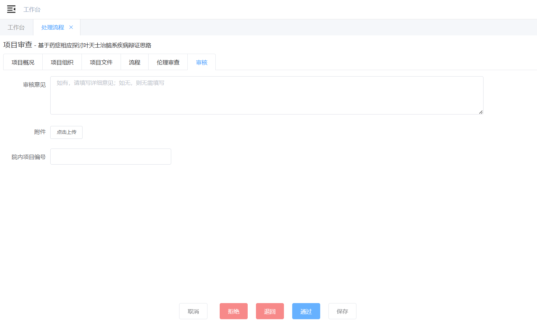
在项目审查页面可以查看项目概况、项目组织、项目文件、流程等信息。
可以在审核栏中输入审核意见，必要时也可以上传文件。并点击以下几个操作按钮
保存：保存审核信息，但不提交到下一步流程。
通过：保存审核信息，同意项目申请，提交到下一步流程。
退回：弹出对话框，选择退回步骤，点击确定以后，保存审核信息，将流程退回指定步骤。
拒绝：弹出确认拒绝对话框，点击确定以后，保存审核信息，流程结束，项目的状态改为“已拒绝”。
取消：不保存审核信息，只关闭当前页面。

第五章 伦理秘书

1. 伦理形式审查
在待办工作中进入到伦理形式审查页面。如下图所示
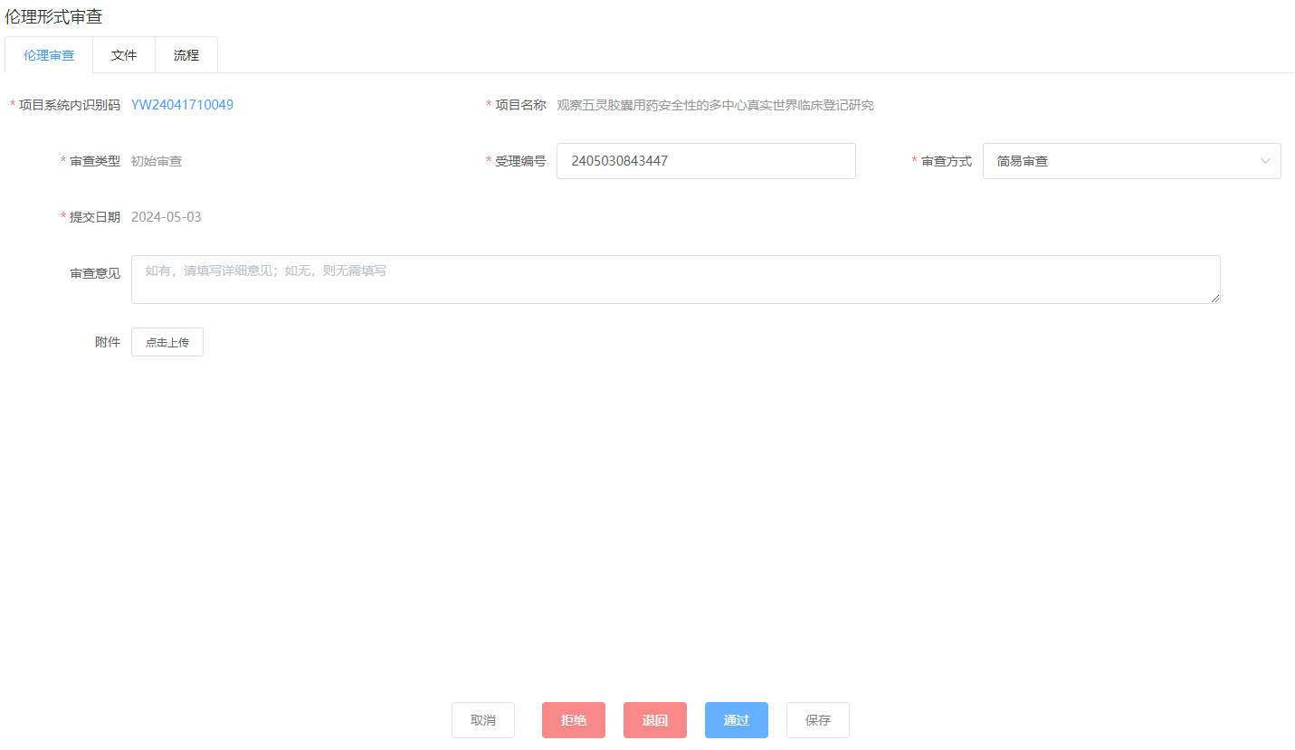
在伦理形式审查页面中，可以选择审查方式，输入审查意见，必要时也可以上传文件。受理编号由系统自动生成，也可以手动修改。可以点击以下几个操作按钮
保存：保存审查信息，但不提交到下一步流程。
通过：保存审查信息，同意项目申请，提交到下一步流程。
退回：弹出对话框，选择退回步骤，点击确定以后，保存审查信息，将流程退回指定步骤。
拒绝：弹出确认拒绝对话框，点击确定以后，保存审查信息，流程结束，项目的状态改为“已拒绝”。
取消：不保存审查信息，只关闭当前页面。

2. 伦理审查受理
在待办工作中进入到伦理审查受理页面。如下图所示
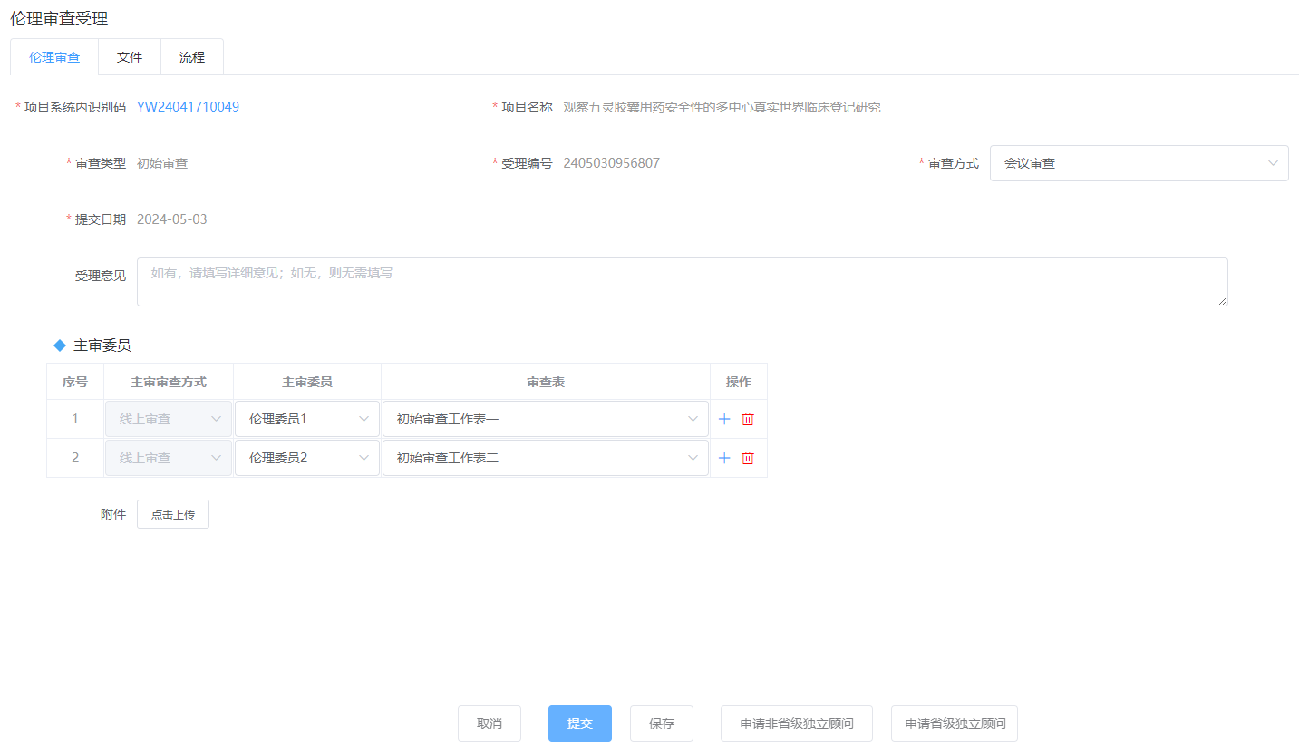
在伦理审查受理页面中，可以修改审查方式，选择主审委员以及相应的审查工作表。也可以“申请非省级独立顾问”，“申请省级独立顾问”

3. 审查意见汇总
在待办工作中进入到审查意见汇总页面。如下图所示
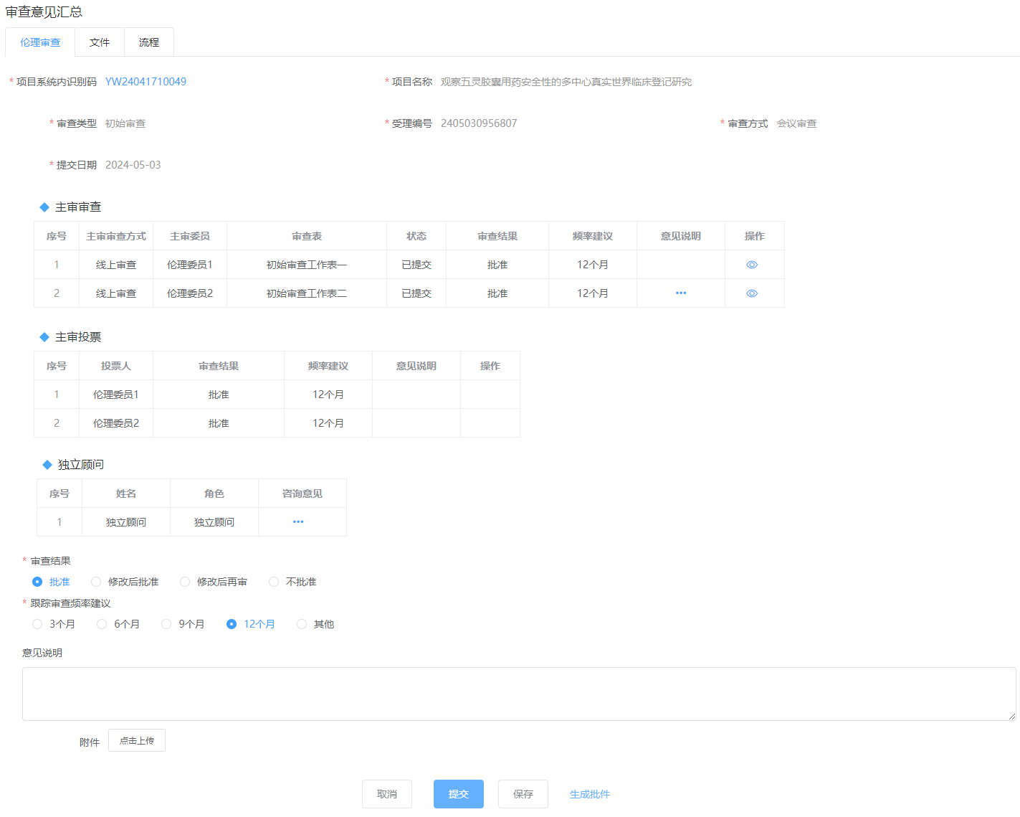
在审查意见汇总页面中，可以查看各个主审的审查情况，
如果申请了独立顾问，则可以查看各个独立顾问的咨询意见，
如果是会议审查，则可以查看主审投票情况，
选择最终的审查结果和跟踪审查频率建议，如果审查结果不是“批准”，则必须输入意见说明。
如果审查结果是“批准”，则可以生成并下载“批件”初稿。
如果审查结果不是“批准”，则可以生成并下载“意见通知函”初稿。
最后点击“提交”按钮，完成审查意见汇总。

4. 整理审查报告
在待办工作中进入到整理审查报告页面。如下图所示

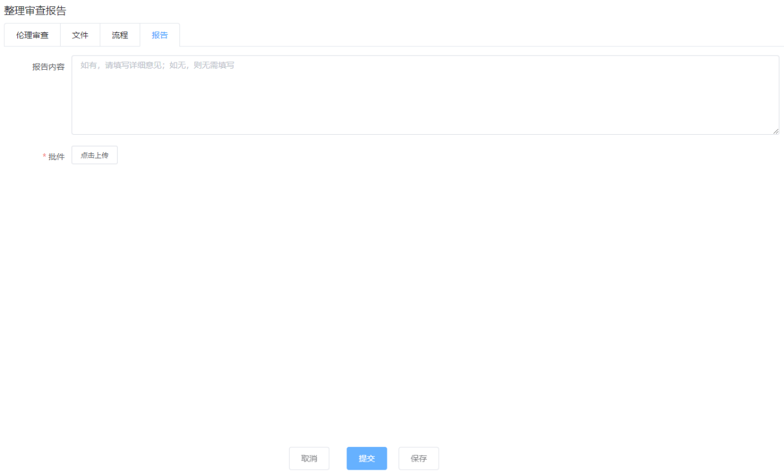
在整理审查报告页面中，可以输入报告内容，上传盖章后的“批件”或“意见通知函”的扫描件。最后点击“提交”按钮，完成本次伦理审查流程。

5. 伦理会议
如果伦理业务流程中选择审查方式为会议审查，则需要在伦理会议中新建会议，把当前伦理审查包括进去，并且完成投票才能在“审查意见汇总”步骤里提交。
会议的主要步骤是
新建、修改会议 -> 提交会议 -> 开始会议 -> 开始投票
-> 投票 -> 结束投票 -> 结束会议
注意事项：
- 只有全部主审已提交的伦理审查才可以被选到会议中。
- 只有结束投票的伦理审查，才可以在“审查意见汇总”步骤中提交。

5.1 伦理会议
在伦理会议中要以查看会议的列表信息，可以查看会议详情，可以新建、修改、提交会议，可以开始会议、结束会议等。
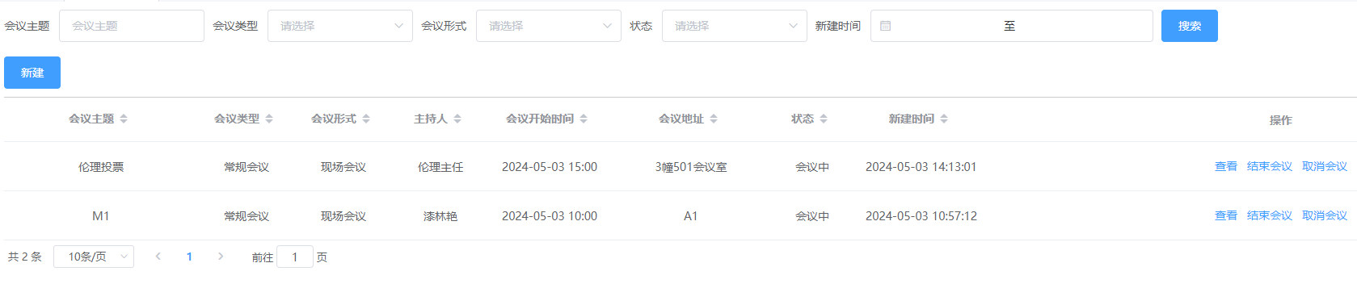

5.2 新建会议
输入会议基本信息，选择审查项目。
点击“提交”按钮以后，会议内容将不能修改。
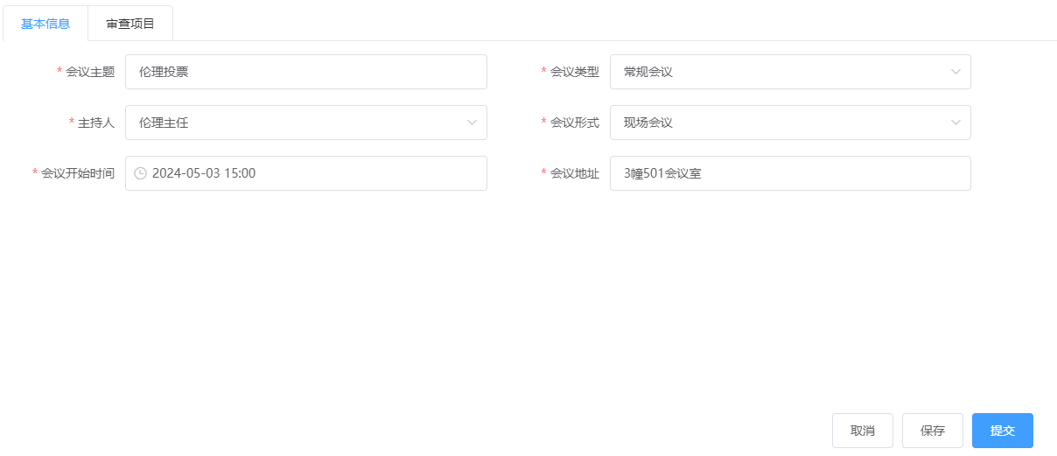
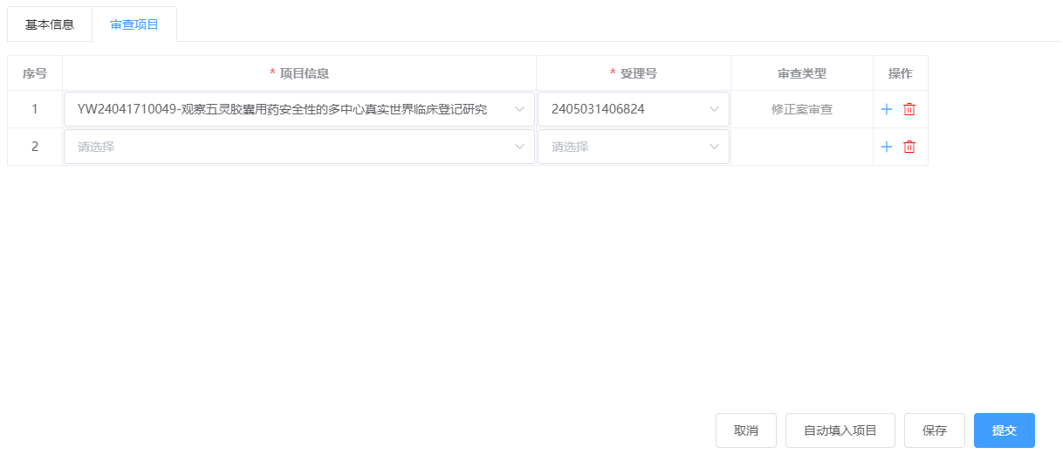

5.3 开始投票
点击“开始记名投票”或“开始无记名投票”，开始该伦理审查的投票。
开始投票后，由各伦理委员登录到系统中，从伦理会议进入，进行伦理投票。


5.4 结束投票
点击结束投票，完成当前伦理审查的投票。
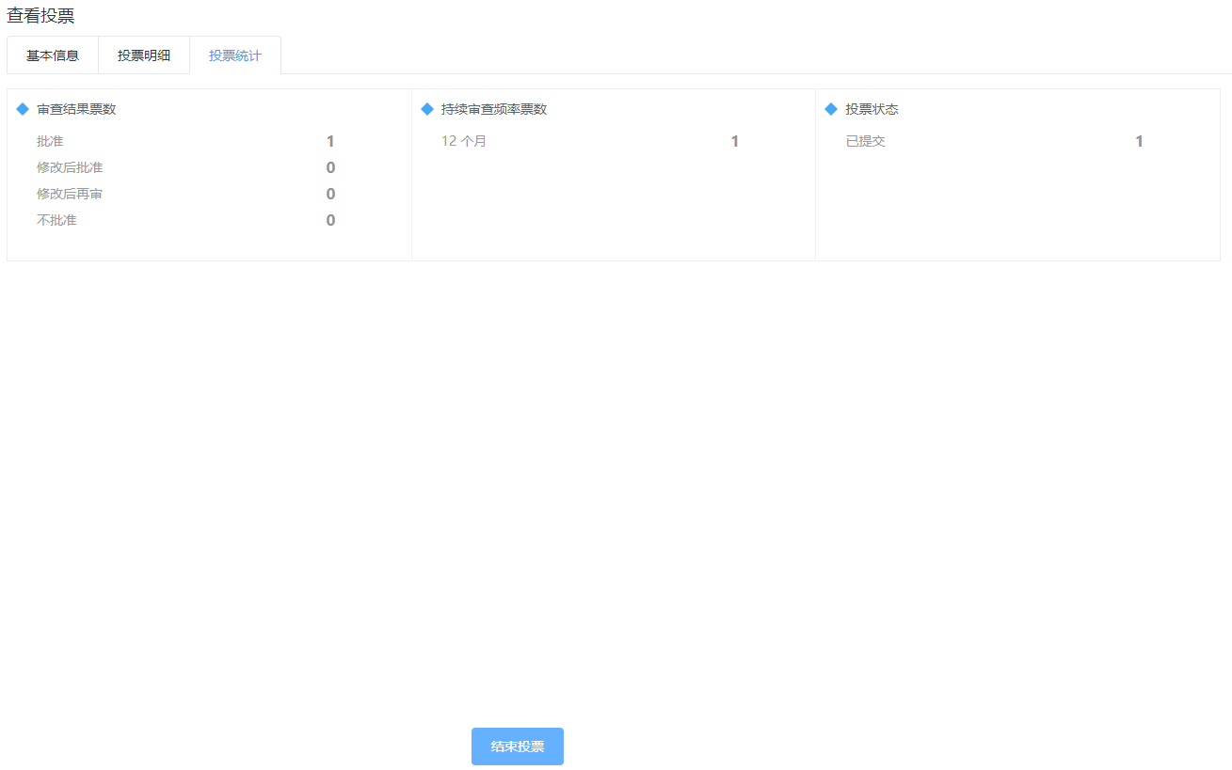

第六章 伦理主任

1. 主任委员审核
在待办工作中进入到主任委员审核页面。如下图所示
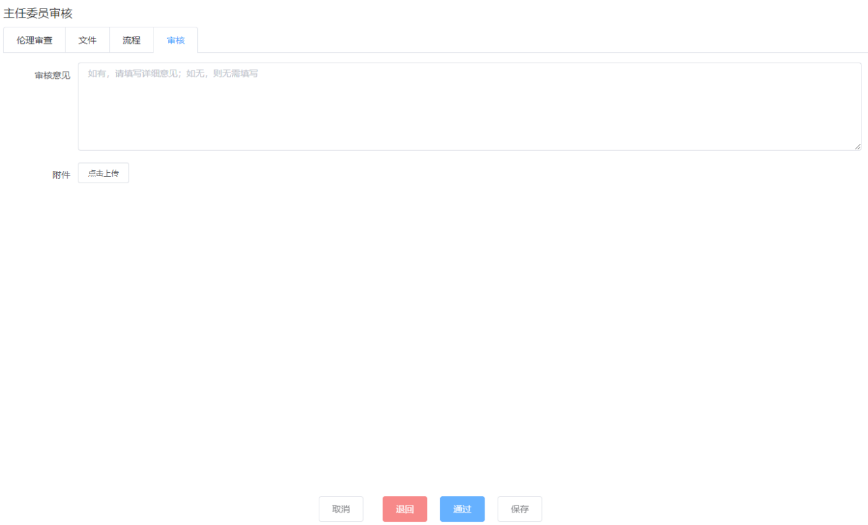
在主任委员审核页面中，可以输入审核意见，必要时也可以上传文件。可以点击以下几个操作按钮
保存：保存审核信息，但不流转到下一步流程。
通过：保存审核信息，同意伦理审查，流转到下一步流程。
退回：弹出对话框，选择退回步骤，点击确定以后，保存审核信息，将流程退回指定步骤。
取消：不保存审核信息，只关闭当前页面。

第七章 伦理委员

1. 主审审查
在待办工作中进入到主审审查页面。如下图所示
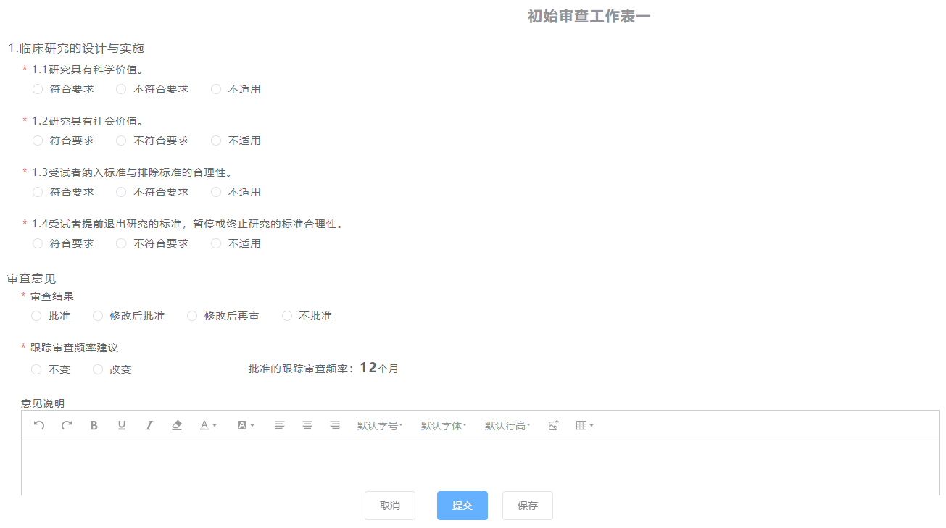
在主审意见栏中，根据审查工作表显示各个审查问题项，伦理委员根据实际情况进行填写。可以点击以下几个操作按钮
保存：保存审查信息，但不流转到下一步流程。
提交：保存审查信息，流转到下一步流程。
取消：不保存审查信息，只关闭当前页面。

2. 投票
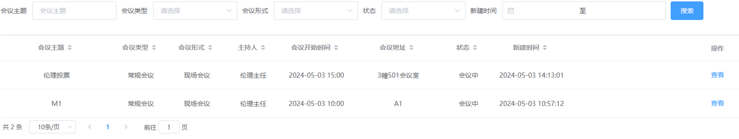
在伦理会议中找到相应的会议，点击“查看”按钮，打开会议详情。
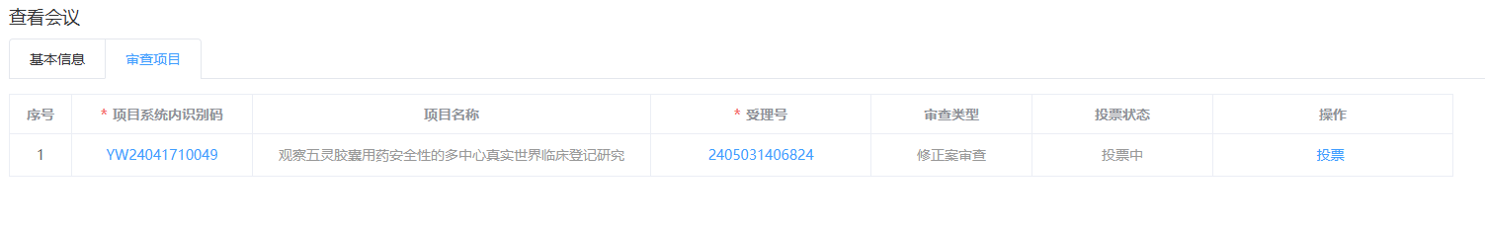
在审查项目栏中找到需要投票的伦理审查，点击“投票”按钮，打开投票页，填写投票选项，点击“提交”按钮即可完成投票。
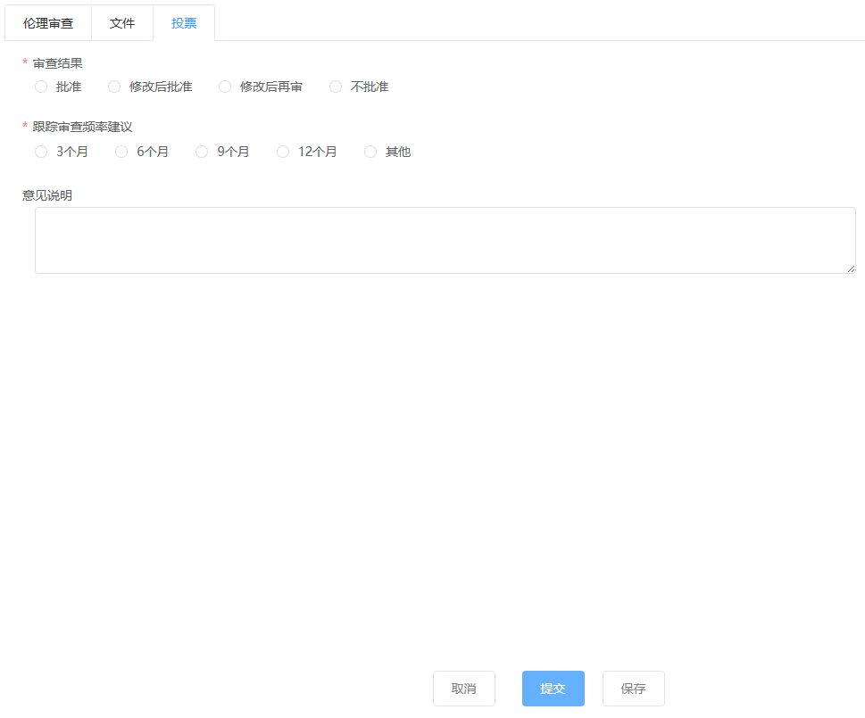

第八章 机构管理员

1. 完善机构信息
点击“机构管理”菜单，展示机构的列表信息。
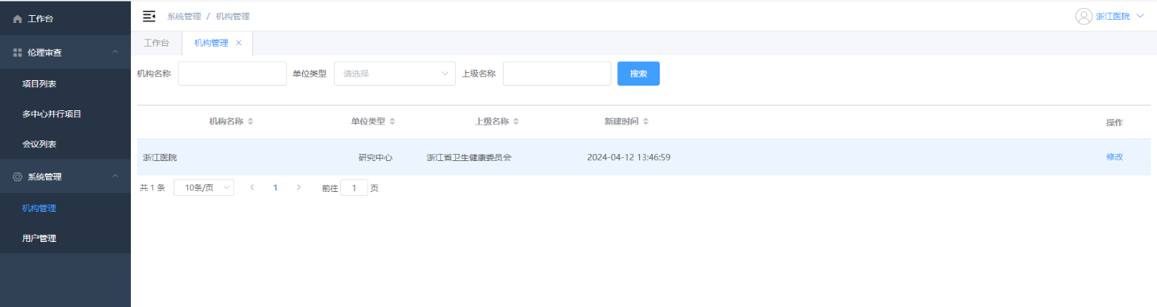

点击列表操作栏里的“修改”按钮，打开机构修改页面。填入空白字段的内容，点击“确定”按钮。
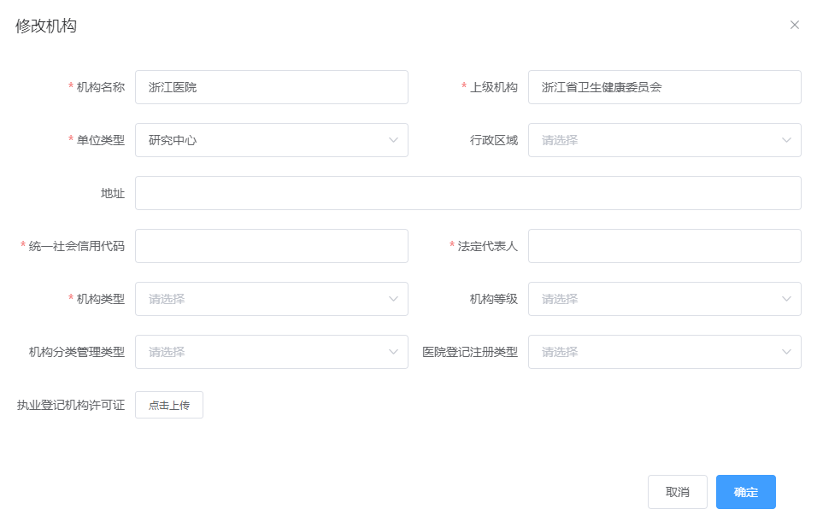

2. 用户管理
点击“用户管理”菜单，展示用户的列表信息。
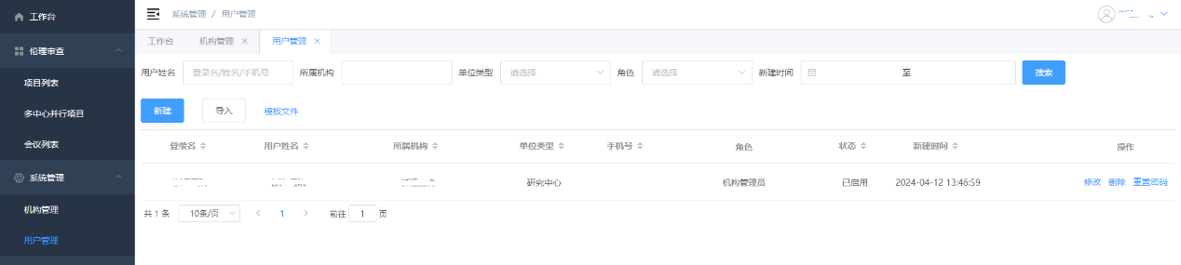
点击“新建”、“修改”按钮可以新建、修改用户信息。
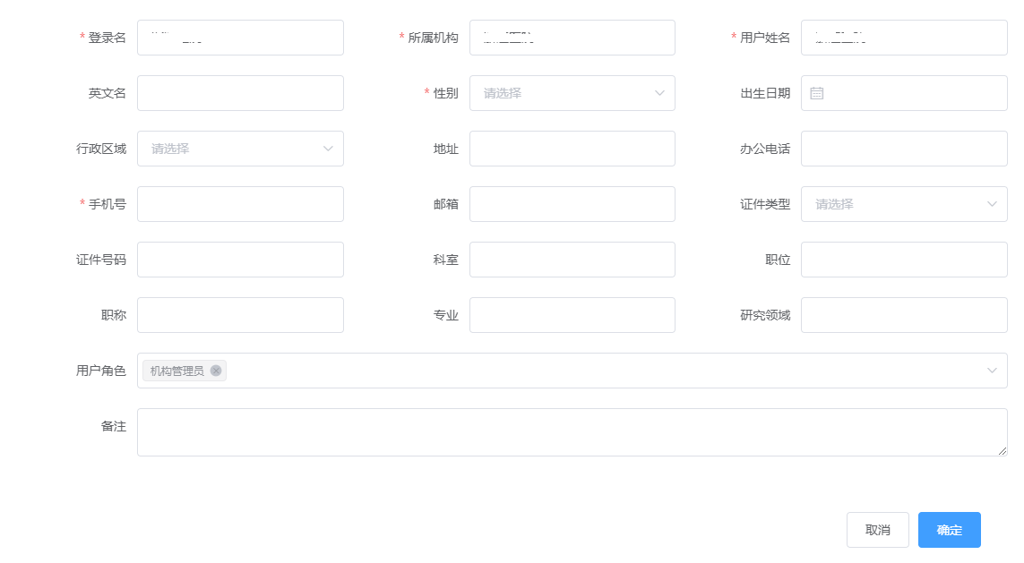
如果本机构内的用户忘记密码了，可以在用户列表上对该用户点击“重置密码”按钮，将该用户的密码重置为初始密码。

当需要批量新建用户时，可以上传excel文件导入用户资料。导入前可以点击“模板文件”按钮下载模板文件。模板文件的内容如下图所示：
